出國報告（出國類別：交流訪問）

頒發2013年第2期蒙古優秀清寒學生臺灣獎學金暨洽談2014年與內蒙古
自治區合作交流業務

服務機關：蒙藏委員會
姓名職稱：海中雄處長
紀慧貞科長
紀英豪科員
派赴國家：蒙古、中國大陸
出國期間：102年12月7日至14日
報告日期：103年3月4日
摘 要
此行主要係赴蒙古烏蘭巴托市頒發2013年第2期蒙古優秀清寒學生臺灣獎學金，為撙節本會出差經費，亦順道前往中國大陸北京市、內蒙古自治區包頭市及呼和浩特市等地洽談蒙事業務，主要與下列單位相關人員會面：蒙古對太平洋地區友好國家合作協會、我駐蒙古代表處、蒙古工商會、蒙古國會（議員）、蒙古警察總署、大陸國家民族事務委員會港澳臺辦公室、中國電影家協會、內蒙古包鋼醫院、包鋼稀土高科技公司、包頭稀土研究院、內蒙古大學、內蒙古衛生廳、內蒙古雲計算產業領導小組辦公室等。

關鍵詞：臺灣獎學金，內蒙古衛生廳，大專青年研習營，少數民族電影展，少數民族偏鄉服務，雲端運算，稀土，蒙古肉品加工
目 次
- 計畫緣起與目的…………………………………………………4
- 相關活動及洽談業務紀要………………………………………5
- 心得與建議………………………………………………………7
- 附 錄……………………………………………………………9
  - 行 程 表
  - 會談照片

一、計畫緣起與目的
蒙藏委員會（以下簡稱本會）為鼓勵蒙古優秀清寒學生順利完成學業，依據「蒙藏委員會發給蒙古優秀清寒學生臺灣獎學金實施方案」，自2003年起開始，透過蒙古對太平洋地區友好國家合作協會與蒙古教育部合作，提供每學期55名、每年兩學期共110位名額之獎學金予蒙古優秀清寒學生，每名可獲美金250元，藉以協助蒙古當局培養優秀青年，加強臺蒙間各項合作計畫與雙方學術交流，增進雙方實質友好關係。本項方案實施之後，可有效協助蒙古培養優秀青年，蔚為國用，且可增進蒙古青年對臺灣的瞭解及友誼，成為臺蒙間重要橋樑，對本會推展與蒙古關係尤有助益。
此外，為瞭解蒙古肉品加工出口產業、相關自由經貿區及與大陸口岸之連動現況，本次特別與蒙古工商會副會長、國會副議長及議員等人會晤，藉以評估臺灣食品加工出口業廠商赴蒙古投資之可行性，以及探討當地相關政策措施及金融配套等問題。
另一方面，此行亦前往中國大陸北京市、內蒙古自治區包頭市及呼和浩特市等地洽談本會2014年大陸業務，確立兩岸大專青年互訪研習營、少數民族電影展及少數民族偏鄉地區志工服務等既定工作，並與內蒙古自治區衛生廳及包鋼醫院研商如醫師互訪、交流觀摩及中蒙醫藥學術研討會等活動細節。再者，近年內蒙古在稀土及雲端運算產業發展蓬勃，此行赴內蒙古亦特別安排與包鋼稀土高科技公司張忠總經理、包頭稀土研究院楊占峰院長及內蒙古雲計算產業領導小組辦公室魏曉明主任會晤，針對此兩項產業現況及當地政府政策做深入瞭解，共同評估未來臺灣與內蒙古合作契機及切入點，期為臺商爭取商機並共創兩岸互利雙贏之局面。
二、相關活動及洽談業務紀要
◎蒙古烏蘭巴托市：
- 2013年第2期蒙古優秀清寒學生臺灣獎學金頒獎典禮：2月10日下午5時假烏蘭巴托市ELITE政府會館舉辦。由蒙古對太平洋地區友好國家合作協會高陶甫（D. GOTOV）會長、我駐蒙古代表處楊心怡代表、本會海中雄處長、蒙古國會歐永巴特爾（Ts. OYUNBAATAR）議員致辭暨頒獎。本次共有52名學生獲獎（3名學生因故未能到場），學生分別來自國立蒙古大學、國立蒙古藝術文化大學及國立蒙古農業大學等21所大專院校。當日並有蒙古教育暨科學部、蒙古檢察總署、蒙古警察總署、國會議員及助理、大學校長及教授、我駐蒙代表處及蒙古家扶中心等當地各界人士參加，典禮簡單隆重。
- 與蒙古工商會楊桑賈布（Ts. YANSANJAV）副會長等人會面，以瞭解及洽談相關議題如下：
1.蒙古肉品加工出口業現況，以及臺灣廠商投入當地市場之可行性。
2.賽音山達工業園區、扎門烏德自由經濟區現況，以及扎門烏德與內蒙古二連浩特口岸雙邊發展現狀。
- 與蒙古國會曹格（L. TSOG）副議長、曹勒門（Ts. TSOLMON）及歐永巴特爾（Ts. OYUNBAATAR）國會議員等人會面，探討臺灣食品加工出口業廠商赴蒙古投資之當地相關政策及金融配套等問題。
- 與蒙古警察總署巴特爾賈布（S. BAATARJAV）副署長等人會面，瞭解該署與我警政署簽署協議後籌辦第4期蒙古警政研習班相關事宜。
◎大陸北京市及內蒙古自治區：
- 於北京與大陸國家民委港澳臺辦公室俸蘭主任等人會面，決議繼續辦理大專學生雙向交流活動；另俸主任提出希望臺灣師生組團赴大陸民族偏鄉地區（如武陵山區）服務，並表示亦可結合大陸民族院校共同參與。
- 於北京與中國電影家協會康健民書記、馬維干會長等人會面，討論明年合辦少數民族電影展事宜。
- 與包鋼醫院武宇赤院長及內蒙古肝臟移植中心張生彬主任等人會面，討論明年包鋼醫院張主任等兩名醫師赴高雄長庚醫院交流觀摩事宜。
- 與包鋼稀土高科技公司張忠總經理及包頭稀土研究院楊占峰院長會面，除瞭解包頭稀土研究現況外，兩人均對和臺灣相關產官學研各界合作、赴臺參訪及邀請臺灣相關單位訪問包頭等議題表達高度興趣及意願。
- 與內蒙古大學陳國慶校長及趙勇處長會面，討論明年大專青年認識臺灣研習營相關事宜，該校並表達與臺灣大專院校學生雙向遊學（留學）等交流意願。
- 赴內蒙古衛生廳與賀豐奇副廳長及烏蘭副廳長等人會面，討論明年交流業務如下：
1.內蒙古衛生廳廳長率團來臺交流計畫。
2.於臺灣舉辦第二屆中蒙醫藥學術研討會。
3.內蒙古醫師來臺交流觀摩計畫。
4.臺灣醫療團赴內蒙古考察交流計畫。
5.與中山醫學大學電子病歷技術交流合作計畫。
- 與內蒙古雲計算產業領導小組辦公室魏曉明主任會面，瞭解內蒙古雲端產業現況，其並對內蒙古衛生廳建立電子病歷等醫療衛生雲平臺等事項提供意見。魏主任表示，希望能與臺灣雲端運算相關單位互訪交流，亦對內蒙古與臺灣在雲端運算產官學研各界合作議題表達高度興趣及意願。
三、心得與建議
  - 賡續頒發蒙古優秀清寒學生臺灣獎學金：本會自2003年起至今辦理本案，已有超過千餘名蒙古優秀清寒學生獲獎，本項工作除確實有助於蒙古清寒學生減輕經濟壓力，更激勵學生為爭取獎學金而勤奮努力向學，其成效深受蒙古朝野人士肯定與讚賞，一致建議希望我方繼續辦理。
  - 賡續與內蒙古衛生廳協調辦理相關醫療交流：經多年互訪聯繫，本會與內蒙古衛生廳已建立相當堅實之合作關係及互信基礎，建議應持續辦理及規劃下列交流工作：
1.包鋼醫院醫師赴高雄長庚紀念醫院交流觀摩計畫，並促成兩院簽署合作協議。
2.內蒙古衛生廳婦幼保健暨慢性疾病臺灣考察團。
3.臺灣醫療團赴內蒙古考察交流計畫。
4.內蒙古自治區公衛高層人員來臺交流計畫。
5.第二屆中蒙醫藥學術研討會。
6.與中山醫學大學電子病歷技術交流合作計畫。
7.內蒙古醫師來臺交流觀摩計畫。
  - 賡續辦理臺灣與大陸少數民族聚居地區大專青年交流研習營：本會自2009年開始辦理是項交流活動，並由最初鎖定之內蒙古自治區擴展至大陸其他少數民族聚居區如青海省、寧夏回族自治區等地，均獲得各地師生積極響應，對於建立兩岸互信基礎具正面意義，建議應賡續辦理。
  - 賡續辦理大陸少數民族電影展：本影展藉由放映大陸少數民族題材電影期間邀請大陸電影專業人士訪臺交流，促進兩岸電影藝術專業人員面對面溝通，並建立起兩地影界對話交流平臺，期望未來能進一步發展為兩岸年度影展雙向交流機制，不但使國人得以一窺大陸少數民族自然人文特殊風情，亦能將臺灣電影所展現之臺灣意象深入大陸內地，讓對岸人民也有機會感受海島文化之特殊氛圍。
  - 賡續邀請臺灣大專院校乃至民間團體赴少數民族偏鄉地區進行志工服務：本會自2012年起連續兩年輔導真理大學師生赴內蒙古偏鄉地區民族中學進行電腦及英文教育志工服務，同時協助募集電腦轉贈當地以增進學習效益。建議賡續辦理並可將服務面向擴展至醫療衛生，辦理地區亦可擴展至少數民族偏鄉，以拓展臺灣青年學子國際視野並增進社會服務精神。
  - 建議舉辦臺灣與內蒙古雲端產業合作論壇：內蒙古政府預計2015年於呼和浩特、包頭、鄂爾多斯、赤峰等地完成雲端運算產業基地初步建設，總投資近1,500億人民幣，基地規模達100萬平方公尺，安裝伺服器300萬臺。此重大開發案對臺灣相關科技產業可謂商機無限。建議舉辦相關論壇以期建立臺灣高科技產業與內蒙古雲端運算產業合作機制，為臺商爭取商機並共創雙贏。
  - 建議舉辦臺灣與內蒙古稀土產業合作論壇：包頭市白雲鄂博為全球最大稀土礦區，包鋼則為全球最大稀土集團。近年本會與內蒙古之交流日益頻繁、深化，建議舉辦相關論壇為臺灣高科技產業與內蒙古相關機構搭橋鋪路，以開啟互利雙贏之契機。另建議可由工業技術研究院主導結合產、官、學、研、用各方資源，成立稀土研究單位，與包頭稀土研究院、包鋼稀土高科技公司及內蒙古科技大學稀土學院等單位合作。
  - 臺灣肉品加工業者可試探蒙古肉品加工市場：本次赴蒙古工商會及蒙古國會與議員洽談，除瞭解到蒙古肉品加工出口產業、相關自由經濟區及與大陸口岸之連動現狀外，與會之工商會副會長及國會議員均相當支持臺商與蒙古合作肉品加工產業之提案。加上近年蒙古與大陸陸續簽署食品相關進出口議定書，建議相關產業之臺商可積極掌握此一商機，將觸角延伸至蒙古肉品加工出口產業，研究評估轉移相關經營模式至當地之可行性。

四、附錄
（一）行程表
日 期 | 行 程 內 容 | 住宿地點
第一天  12/7  星期六 | *搭機前往烏蘭巴托 | 烏蘭巴托市
第二天  12/8  星期日 | *主要會晤人士：  --蒙古對太平洋地區友好國家合作協會高陶甫(D. GOTOV)會長  --我駐蒙古代表處楊心怡代表 | 烏蘭巴托市
第三天  12/9  星期一 | *主要會晤人士：  --蒙古工商會楊桑賈布(TS. YANSANJAV)副會長 | 烏蘭巴托市
第四天  12/10  星期二 | *2013年第2期蒙古優秀清寒學生臺灣獎學金頒獎典禮  *主要會晤人士：  --蒙古國會曹格(L. TSOG)副議長、曹勒門(TS. TSOLMON)議員及歐永巴特爾(TS. OYUNBAATAR)議員  --蒙古警察總署巴特爾賈布(S. BAATARJAV)副署長 | 烏蘭巴托市
第五天  12/11  星期三 | *搭機赴北京  *主要會晤人士：  --大陸國家民委港澳臺辦公室俸蘭主任、葉波處長  --大陸中國電影家協會康健民書記、馬維干會長 | 北京市
第六天  12/12  星期四 | *搭機赴包頭  *主要會晤人士：  --包鋼醫院武宇赤院長  --內蒙古肝臟移植中心張生彬主任  --包鋼稀土高科技公司張忠總經理  --包頭稀土研究院楊占峰院長 | 包頭市
第七天  12/13  星期五 | *主要會晤人士：  --內蒙古大學陳國慶校長、趙勇處長  --內蒙古衛生廳賀豐奇副廳長、烏蘭副廳長、包朝克主任、任鋼處長、扎拉嘎呼副局長  --內蒙古雲計算產業領導小組辦公室魏曉明主任 | 呼和浩特市
第八天  12/14  星期六 | *搭機返臺 | --

（二）會談照片
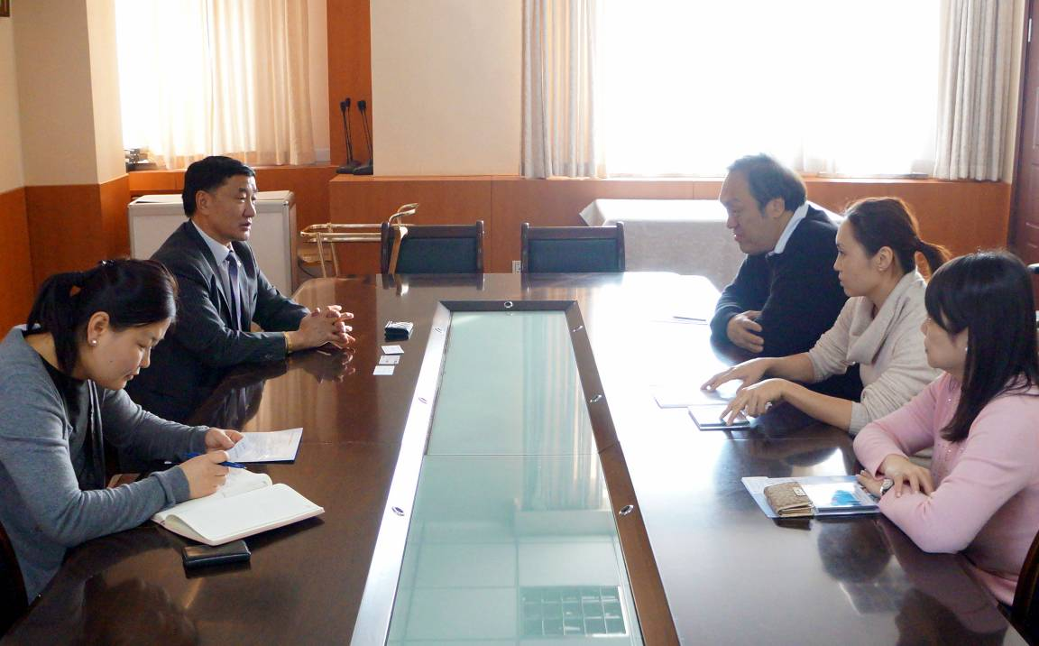
與蒙古工商會楊桑賈布副會長等人會談

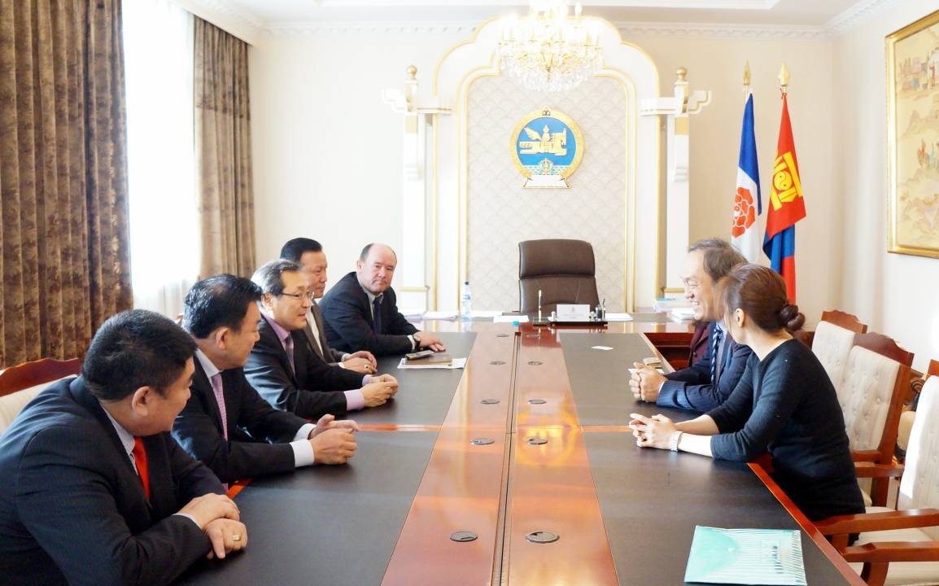
與蒙古國會曹格副議長及國會議員等人會談

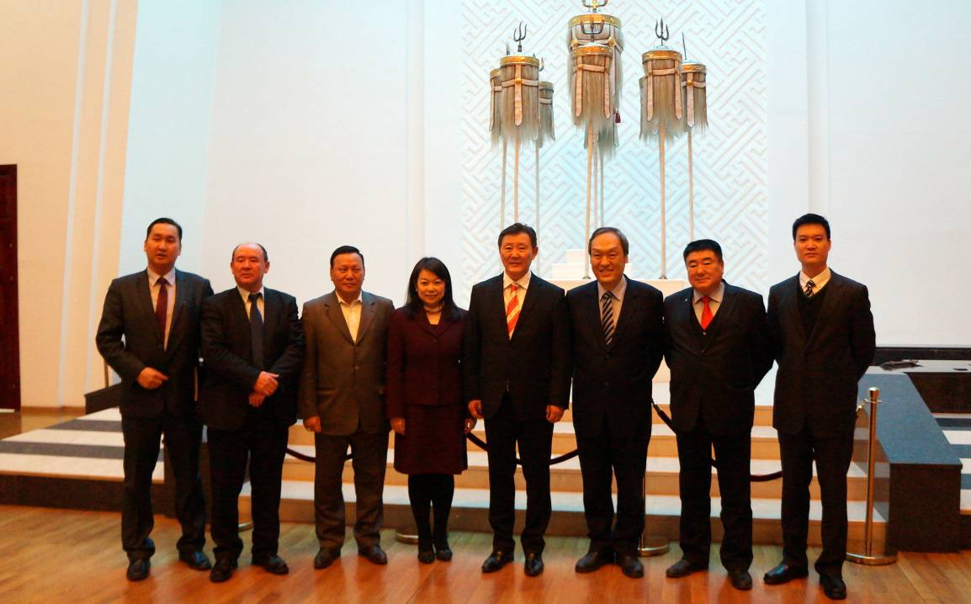
與蒙古國會議員等人於蒙古政府大樓大廳合照

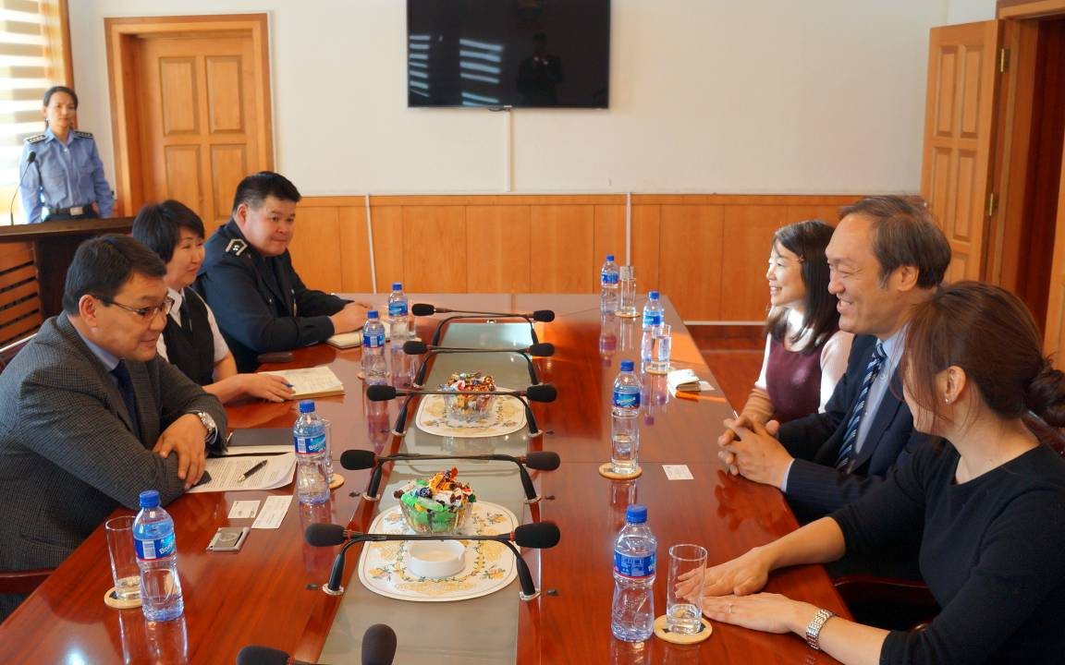
與蒙古警察總署巴特爾賈布副署長等人會談

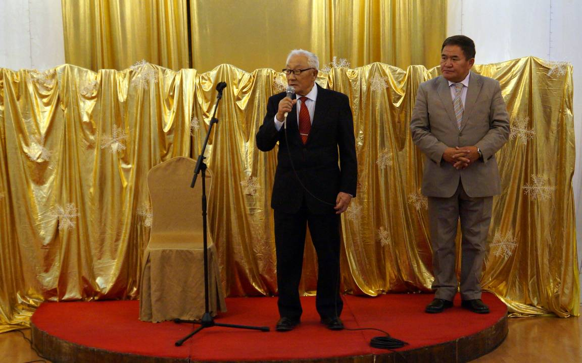
臺灣獎學金頒獎典禮蒙古對太平洋地區友好國家合作協會高陶甫會長致辭

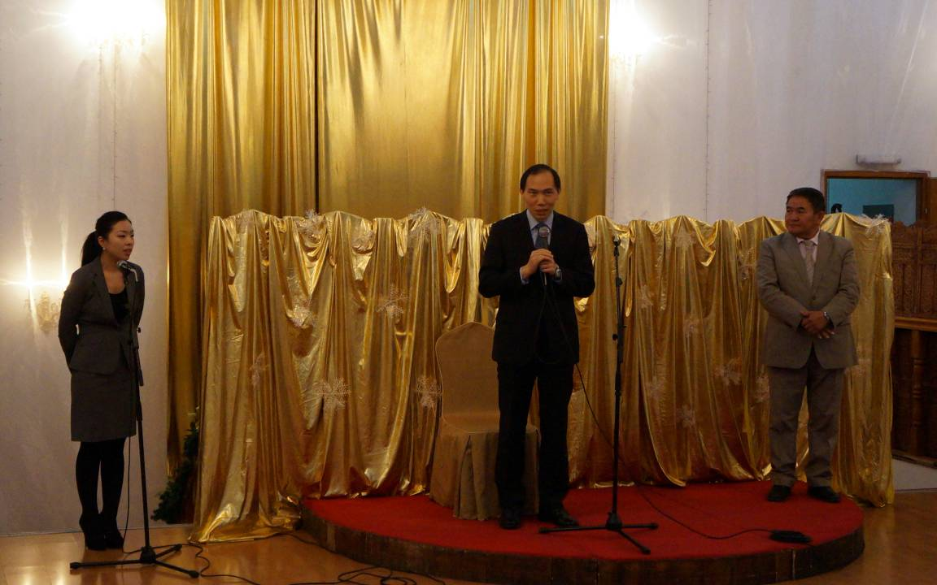
臺灣獎學金頒獎典禮我駐蒙古代表處楊心怡代表致辭

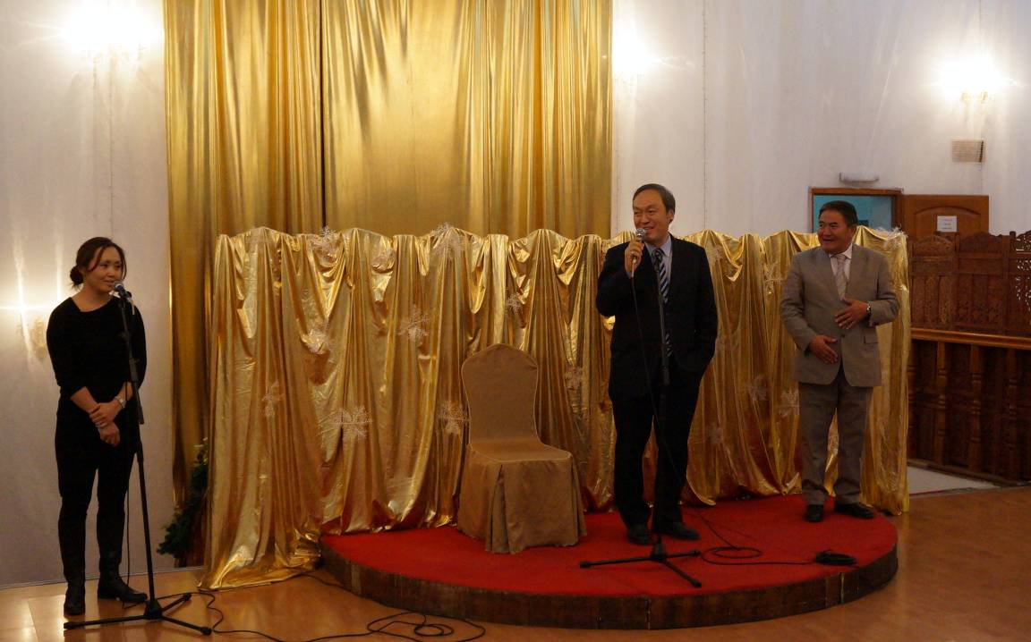
臺灣獎學金頒獎典禮本會海中雄處長致辭

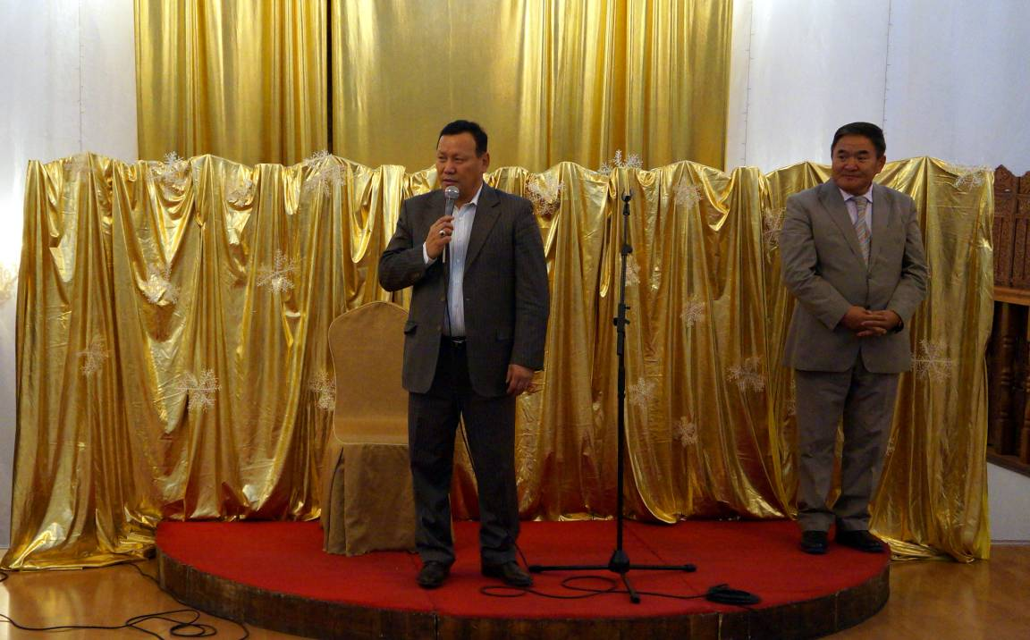
臺灣獎學金頒獎典禮蒙古國會歐永巴特爾議員致辭

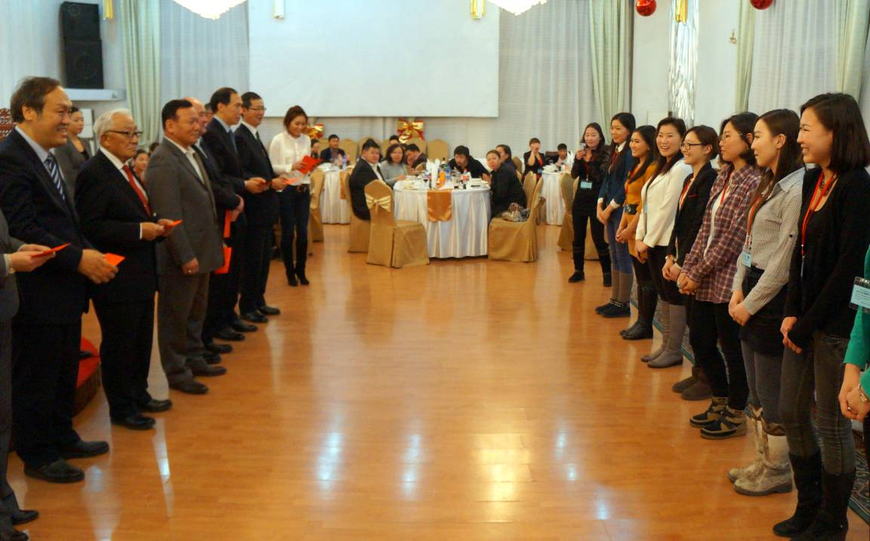
受獎學生等候獲頒臺灣獎學金

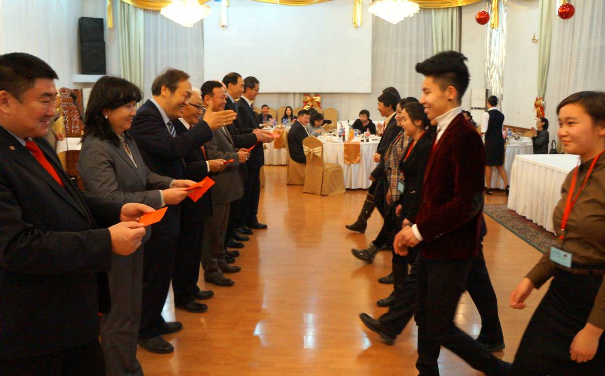
獲獎學生領取臺灣獎學金

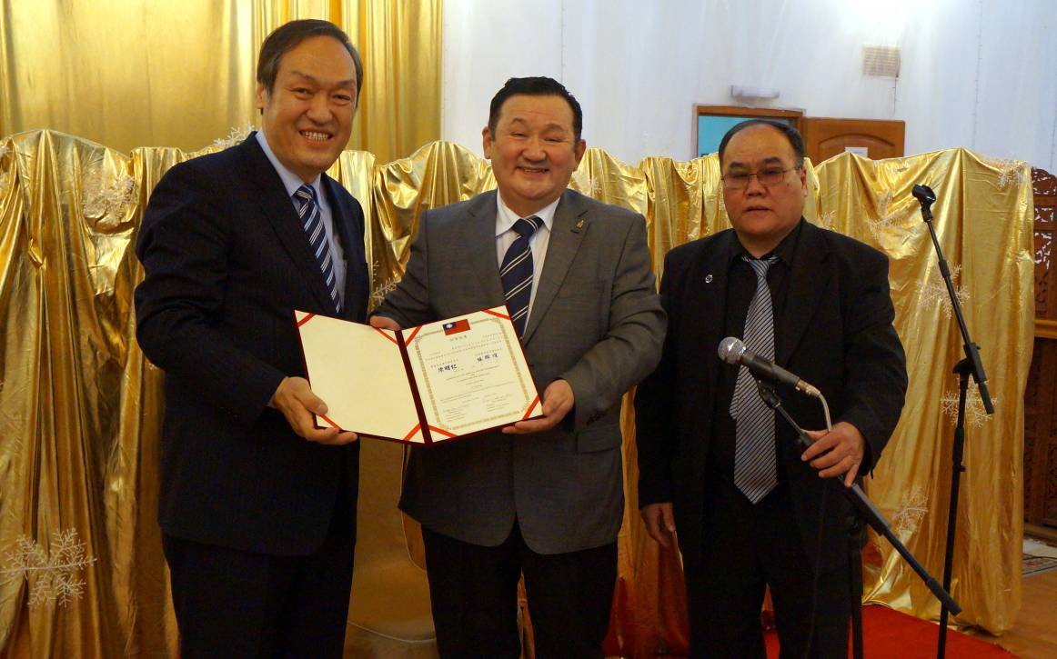
於臺灣獎學金頒獎典禮會場順道頒發本會第10期蒙古檢察官班結業證書

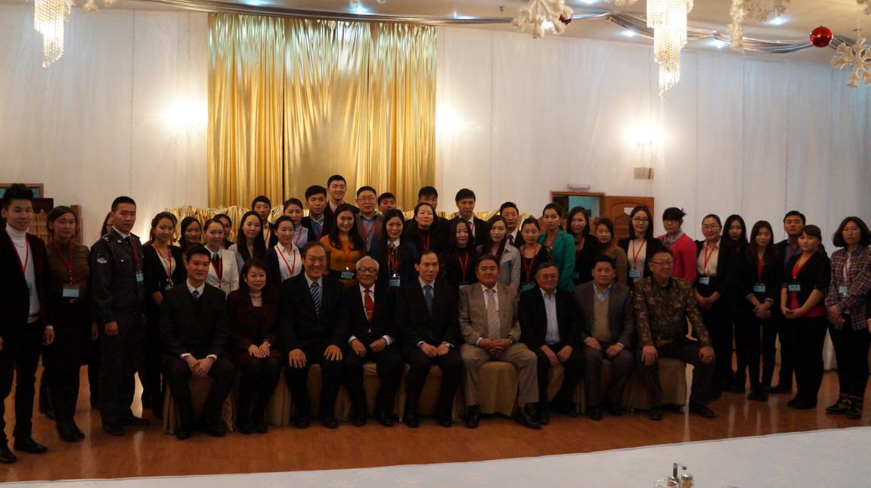
臺灣獎學金獲獎學生和與會貴賓合照

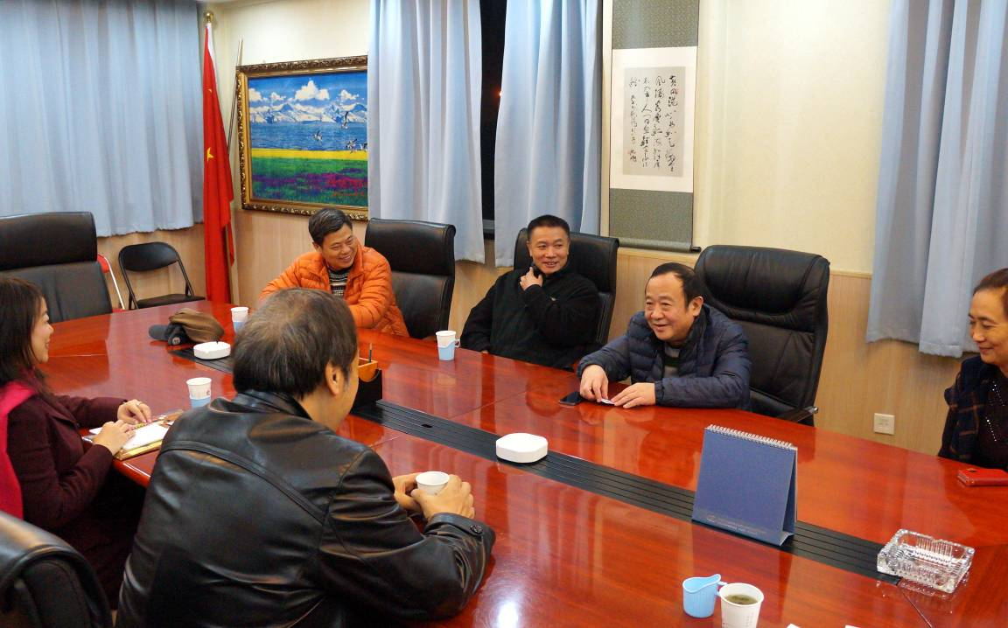
與大陸中國電影家協會康健民書記等人會談

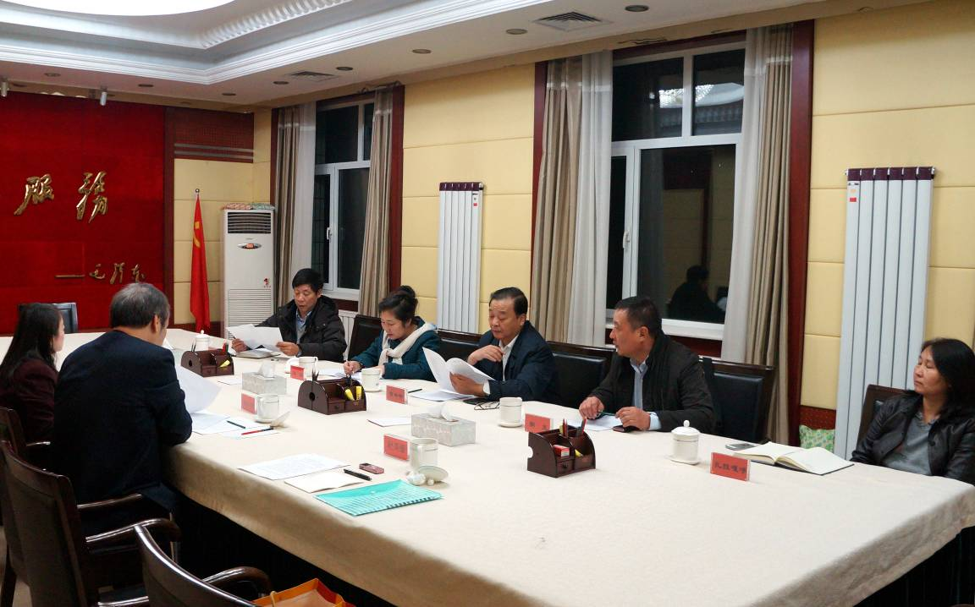
與內蒙古衛生廳賀豐奇副廳長、烏蘭副廳長等人會談

（全文完）

